Звіт до лабораторної роботи №.8

**Тема: Функції користувача**

Студента 111 групи

Ілюка Богдана

**Завдання №.1 (варіант 11)**

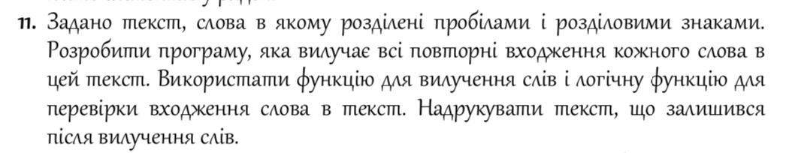

**Посилання на код:** <https://onlinegdb.com/3izFoFq27>

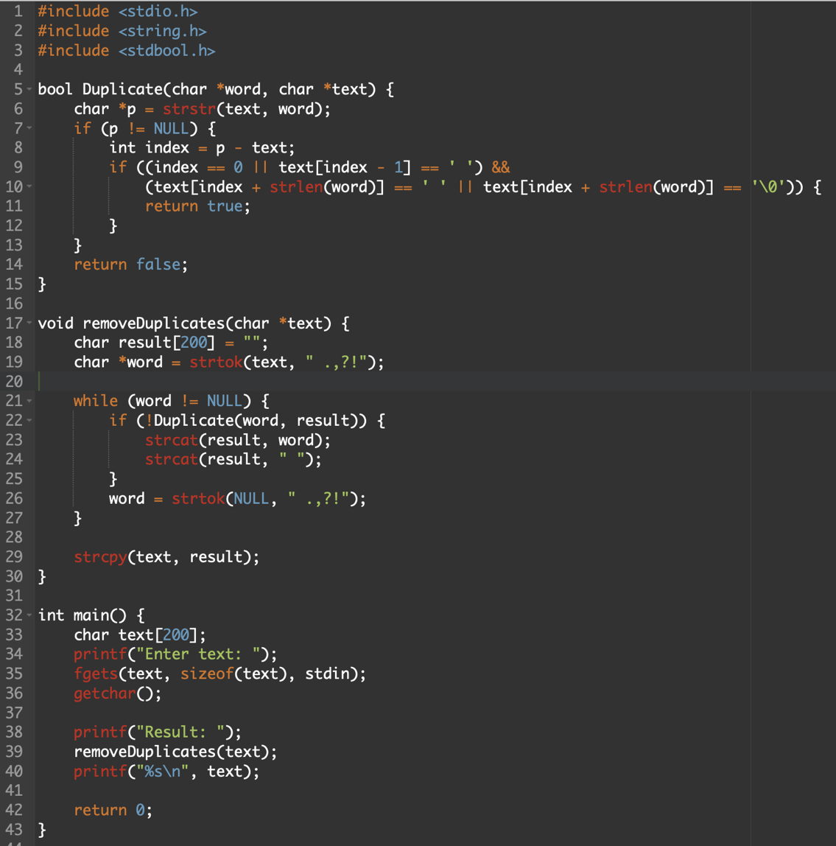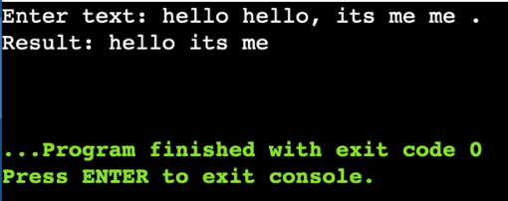

**Завдання №.2 (варіант 11)**

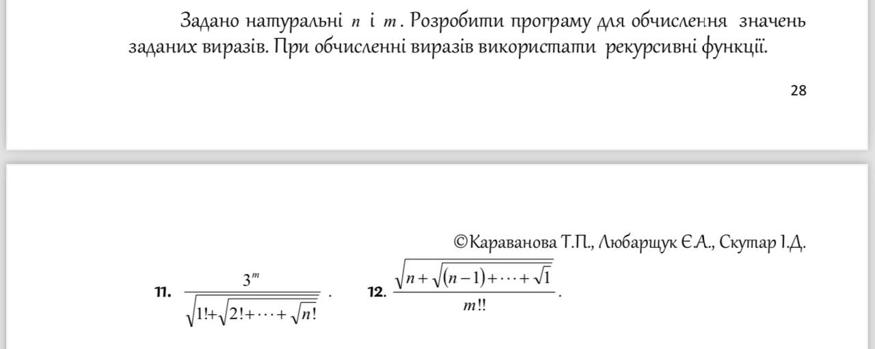

**Посилання на код:** <https://onlinegdb.com/pBuskNUD->

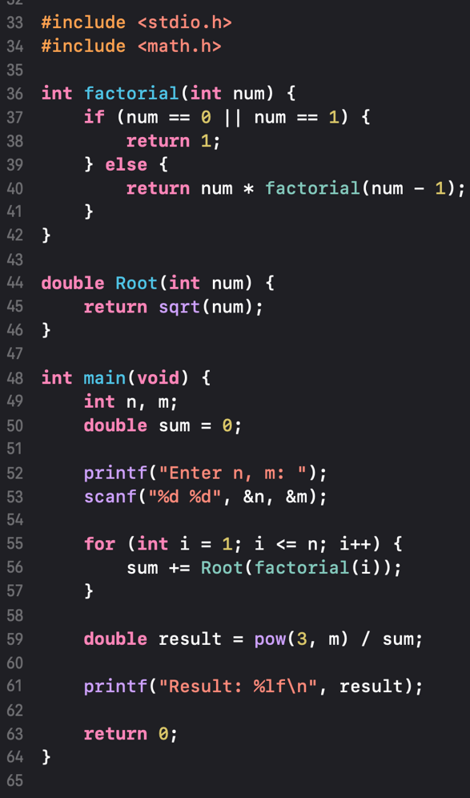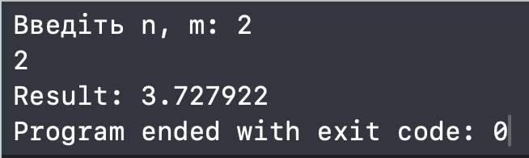

**Завдання №.3 (варіант 11)**

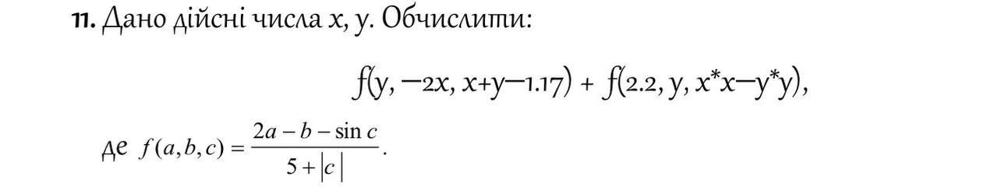

**Посилання на код:** <https://onlinegdb.com/ZR84MaTEP>

